ВСЕРОССИЙСКИЙ ДЕТСКИЙ КОНКУРС
НАУЧНО-ИССЛЕДОВАТЕЛЬСКИХ И ТВОРЧЕСКИХ РАБОТ
«ПЕРВЫЕ ШАГИ В НАУКЕ»

Секция: Медицина и здоровый образ жизни

Тема: Антисептики №1 в России

Автор: Журба Илья Сергеевич

Научный руководитель: Позднякова Людмила Геннадьевна

Место выполнения работы: МАОУ СШ№144, г. Красноярск

Оглавление
Введение 3
1. Немного истории. Как появились йод и «зелёнка»? 4
1.1 Как появилась зеленка? 4
1.2 Как появился йод? 4
2. Использование в быту 5
3. Форма выпуска антисептических средств 6
4. Что лучше спиртовой йодовый или бриллиантовый зелёный раствор? 7
4.1 Плюсы использования йода 7
4.2 Минусы использования йода 7
4.3 Плюсы в использовании бриллиантового зеленого 7
4.4 Минусы в использовании бриллиантового зеленого 7
5. Мои эксперименты 8
5.1 Эксперимент «Останется ли след?» 8
5.2 Эксперимент «Как определить йододефицит у человека?» 9
5.3 Эксперимент «Какая ранка быстрее заживет?» 10
Вывод 11
Список литературы 11

Введение
Актуальность
Эти летние каникулы я провёл в деревне у бабушки. Однажды я сильно упал и разбил коленки. Бабушка мне сказала, что раны нужно обработать антисептическим средством. Из аптечки она достала йод и «зелёнку». И предложила мне выбрать. Я задумался… Какое же из этих средств лучше? Бабушка улыбнулась и разрисовала мне «зелёнкой» мои разбитые коленки.
С тех пор меня мучает один вопрос: «Что же лучше: «зелёнка» или йод?».

Цель исследования: определить наиболее эффективное антисептическое средство.

Задачи:
- Исследовать историю появления данных средств.
- Выяснить положительные и отрицательные качества объектов исследования.
- Опытным путем продемонстрировать действия антисептических средств.

Методы: изучение литературы, анализ, сравнение, обобщение, эксперимент, наблюдение.

1. Немного истории. Как появились йод и «зелёнка»?

1.1 Как появилась зеленка?
Поискав информацию в Интернете я узнал, что история возникновения «зеленки» уходит своими корнями в 19 век и ткацкую промышленность. Молодой лондонский химик Вильям Перкин в то время занимался разработкой лекарства от малярии. Результатом одного из опытов стало вещество, окрашенное в неестественно яркий лиловый цвет. Отстирать этот цвет с одежды было невозможно. Находчивый отец из неожиданного эксперимента «выжал» практическую пользу и открыл завод по изготовлению анилиновых красителей.
В начале XX века немецкие доктора использовали красители в своих целях. Они окрашивали препараты, чтобы лучше разглядеть под микроскопом жизнь микроорганизмов. Внезапно медики обнаружили, что один из красителей, а именно бриллиантовый зеленый, уничтожает микробы. С тех пор этот антисептический препарат уверенно вошел в медицинскую практику. Сегодня изобретено множество эффективных антисептиков, однако зеленка уступать место аналогам не торопится.
Зеленка в сухом виде — это комочки золотисто-зеленого цвета. Латинское название этого вещества — viridis nitentis, в дословном переводе — зеленый блестящий. Один из ученых, переводя термин на французский язык, употребил слово brillant, что не противоречит смыслу (brillant в одном из своих значений — блестящий). Путаница произошла при переводе с французского на русский. Brillant был употреблен в значении — бриллиантовый. С тех пор на пузырьках написано «Раствор бриллиантового зеленого», а в народе просто «зеленка». Среди всех красителей только бриллиантовый зеленый отличается таким помпезным названием.

1.2 Как появился йод?
Йод был открыт в 1811 году французским химиком-технологом Бернаром Куртуа . Куртуа не был простым ремесленником. Проработав три года в аптеке, он получил разрешение слушать лекции по химии и заниматься в лаборатории Политехнической школы у знаменитого парижского химика и политического деятеля Фуркруа. Бернар Куртуа стал изучать золу морских водорослей, из которой тогда добывали соду. Он заметил, что медный котел, в котором выпаривались зольные растворы, разрушается слишком быстро. Проделывая серию опытов, Куртуа взял две колбы, в одну из которых поместил серную кислоту с железом, а в другую - золу морских водорослей со спиртом. На плече у ученого во время опытов сидел его любимый кот. Однажды он неожиданно спрыгнул, опрокинув колбы, содержимое их смешалось. Куртуа увидел, что над лужицей, которая образовалась при падении сосудов, поднимается фиолетовое облачко.
Впоследствии специально нагревая маточный (неразбавленный) раствор золы морских водорослей с концентрированной серной кислотой, он наблюдал выделение "паров великолепного фиолетового цвета", которые осаждались в виде темных блестящих пластинчатых кристаллов.
В 1813 году появилась первая научная публикация об этом веществе, его стали изучать химики разных стран, в том числе такие светила науки, как французский химик Жозеф Гей-Люссак и английский химик Хэмфри Дэви. Год спустя эти ученые доказали элементарную природу вещества, открытого Куртуа, а Гей-Люссак назвал новый элемент йодом (от греческого iodes, ioeides - похожий цветом на фиалку, темно-синий, фиолетовый).
Интересно отметить, что история применения йода в медицине уходит в глубь веков. Считается, что первые сообщения о целебных свойствах веществ, содержащих йод, появились в Китае примерно за три тысячи лет до нашей эры. Древние целители выделяли этот элемент из морских губок и водорослей и прикладывали ткань, смоченную йодом, к ранам, чтобы они не гноились и быстрее заживали.
Антисептические (противомикробные) свойства йода первым использовал в хирургии французский врач Буанэ.

Использование в быту
Изучая информацию о «зеленке», я узнал, что зеленку используют не только в медицинских целях. Оказывается, «зелёнкой» красят яйца, ткани и даже очищают воду в бассейнах. Например, для того чтобы избавиться от неприятного запаха и сделать воду в бассейне прозрачной нужно в ведро с чистой водой вылить пузырек зеленки и тщательно перемешать. Жидкость должна стать голубой. Вылить готовый раствор в бассейн. Такого количества воды достаточно на 3 кубических литров воды.
Йод в быту обычно применяют для ухода за растениями и животными. Для профилактики, грибковых заболеваний у комнатных растений, в качестве лекарства добавляют йод. Раствор делают в соотношении: на семь литров воды 20 мл йода. Раствор йода помогает бороться с мучнистой росой. Йод является хорошим помощником для любителей комнатных растений, является стимулятором роста. Если растение не цветет, для стимуляции роста и цветения на один литр воды, добавляют одну каплю йода. Если такую подкормку провести на садовом участке с овощными культурами, то это приведет к повышению урожайности. Применение йода для ухода за растениями, предотвращает пожелтение листвы и способствует их обильному появлению, с большим количеством отростков. Йодом смазывают ранки растений для обеззараживания и быстрого заживления.

Форма выпуска антисептических средств
Бриллиантовый зеленый поступает на прилавки аптек в виде порошка, из которого можно приготовить водный раствор, а также в виде 1% и 2% спиртового раствора (преимущественно на 57% этаноле) для наружного применения в стеклянных флаконах. Сегодня приобретает популярность еще одна форма выпуска данного антисептика – медицинский фломастер (карандаш). Такая форма делает средство очень удобным в использовании, так как предотвращает разливания и разбрызгивания.
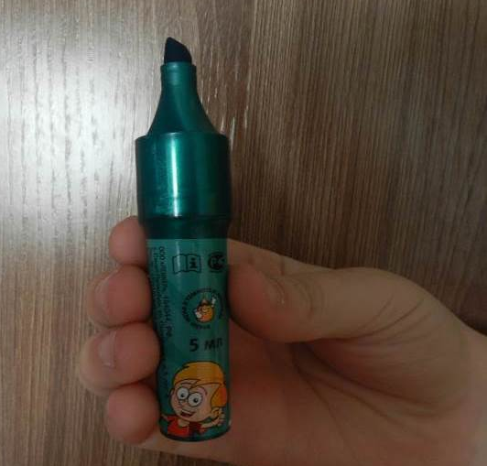
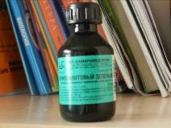

Водно-спиртовой раствор йода 5% выпускают в банках оранжевого стекла по 10, 15 и 25 мл, а так же для простоты использования йод можно приобрести в форме медицинского фломастера (карандаш).
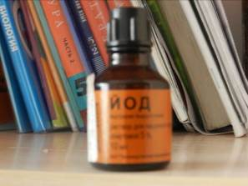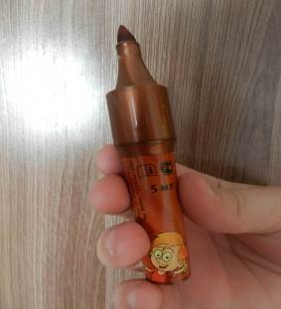

Что лучше спиртовой йодовый или бриллиантовый зелёный раствор?
Чтобы выяснить, какое из средств лучше, можно отметить некоторые нюансы использования и свойства:

4.1 Плюсы использования йода
Спиртовой йодный раствор является прекрасным, проверенным временем антисептическим средством. У него имеется масса достоинств:
- Йод эффективно обеззараживает неглубокие раны, а также способствует рассасыванию инфильтратов. Последнее свойство помогает при лечении синяков, растяжек и уплотнений как последствий уколов.
- Спиртовой раствор йода действенен при врачевании фурункулов и прыщей благодаря своим подсушивающим и прижигающим свойствам.
- Окрашивая кожу, йод быстро выветривается, благодаря чему и пигментация пропадает, что тоже можно считать несомненным плюсом. Иногда этот фактор является для людей решающим в выборе, что лучше - йод или зеленка.

4.2 Минусы использования йода
- В состав йода входит много спирта, поэтому и действует он более жестко, болезненно и может спровоцировать возникновение ожога.
- Нельзя заливать йодом открытую рану! Можно наносить средство только вокруг раневой поверхности. Если же требуется срочно продезинфицировать рану, в которую попала грязь, а под рукой оказывается только спиртовой раствор йода, то его необходимо развести чистой водой. Это поможет предотвратить ожог и в то же время не даст инфекции проникнуть в кровоток.

4.3 Плюсы в использовании бриллиантового зеленого
- Препарат действует более щадяще и мягко, в то же время содействуя ускорению процесса заживления тканей и препятствуя нагноению ранки или ссадины . Данным средством, как и йодом, можно эффективно обрабатывать неглубокие раны и порезы. Несмотря на то, что в растворе бриллиантового зеленого содержание спирта меньше, чем в йоде, зеленка хорошо борется с раневыми инфекциями.

4.4 Минусы в использовании бриллиантового зеленого
- Это средство оставляет на коже яркие зеленые следы, которые не сходят весьма продолжительное время. Интересный факт: «зеленка» - препарат, использующийся только в России и в странах бывшего СССР, в других государствах он не производится и в аптечные сети не поступает.
- Содержат спирт, поэтому их нанесение даже на небольшие ранки может вызвать достаточно сильное жжение.

5. Мои эксперименты

5.1 Эксперимент «Останется ли след?»
Изучая свойства йода я узнал, что одним из положительных свойств является его быстрое выветривание. Зеленка же данным свойством не обладает. Я решил это проверить. Для проведения эксперимента мне необходимы:
- йод,
- «зеленка»,
- ватная палочка.
Я нарисовал на руке один смайлик с помощью йода, а другой с помощью «зеленки».


Спустя 24 часа смайлик, нарисованный йодом, пропал. А второй смайлик по-прежнему улыбался у меня на руке.



Этот эксперимент наглядно показал что йод быстро испаряется, при этом не оставляя следов, а «зеленка» надолго оставляет на коже свой след.

5.2 Эксперимент «Как определить йододефицит у человека?»
Вечером нужно нанести на запястье три йодных линии. Первая должна быть тонкой, вторая чуть толще, а третья – самая толстая. При исчезновении всех линий, необходимо обратить пристальное внимание на состояние вашей эндокринной системы, обратиться к врачу эндокринологу.
Я нанес при помощи ватной палочки три йодных линии.



И вот что я увидел утром.



Все три полоски исчезли. Это означает, что моему организму необходим йод. Для этого мне нужно обратится к врачу.

5.3 Эксперимент «Какая ранка быстрее заживет?»
Когда мой папа был в гостях у приятеля, его поцарапала кошка. Ранки были не глубокие, но их нужно было защитить от микробов. Дома мы одну царапинку обработали йодом, а вторую «зеленкой».
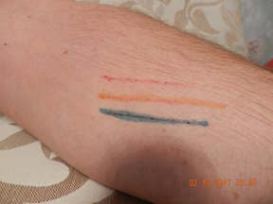

Через три дня мы увидели, что обе царапины затянулись, воспаления, а значит и микробов, в ранках тоже не было. А еще через два дня ранки совсем зажили.
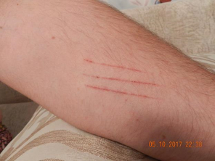
Проведя данный эксперимент, я увидел, что и йод и «зеленка» прекрасно справились с поставленной задачей: защитить ранку от микробов.
И снова я задумался: какой же препарат лучше? Йод и «зеленка» являются отличными антисептическими средствами, часто применяемые в народе, но не во всех случаях взаимозаменяемые.
Йод следует применять в следующих случаях:
  - При наличии закрытых повреждений, таких как синяки, ушибы, вывихи или растяжения.
  - При обработке краев раны, носящих не гнойный характер. Для ускорения процесса рассасывания желваков.
«Зеленку» же используют в случае:
  - Наличия открытых ран.
  - В случае, если имеет место гнойное воспаление.
  - Стоит также отметить, что аллергия на йод проявляется гораздо чаще, чем на бриллиантовый зеленый, поэтому раны детям предпочтительнее обрабатывать именно «зеленкой». Кроме того, йодный раствор противопоказан людям с чувствительной кожей, поскольку даже тоненькая йодная сетка может оставить на нежной коже ожоговый след.

Вывод
- В результате изучения ресурсов Интернет я узнал историю создания «зеленки» и йода.
- Познакомился с воздействием каждого антисептического средства на организм человека.
- Выяснил, что у йода и «зеленки» есть не только показания к применению, но и противопоказания.
- С помощью экспериментов испытал воздействие антисептиков на себе и на своих близких.

Рекомендации: При выборе антисептика необходимо прочитать аннотацию к препарату, и определить степень повреждения организма. Если Вы не уверены в правильности применения йода или бриллиантового зеленого, необходимо обратиться к врачу.
Для себя же я понял, что йод и «зеленка» навсегда поселятся в моей аптечке, несмотря на то, что в современной медицине имеется множество других антисептических средств. Я готов снова отправиться к бабушке на каникулы. Ведь у меня есть надежные помощники - Йод и «Зеленка»!

Список используемых Интернет ресурсов
- http://sci-hit.com/2015/07/vsya-pravda-o-znamenitoy-zelenke.html
- https://www.medeffect.ru/endocrin/iodine-0003.shtml
- http://dolgojit.net/brilliantovyi-zelenyi.php
- http://medprep.info/drug/medicament/859
- http://fb.ru/article/278087/zelenka-ili-yod---chto-luchshe-ispolzovat-pri-obrabotke-ran
- http://o-polze.com/chto-luchshe-yod-ili-zelenka-plyus-i-minusyi-etih-lekarstvennyih-sredstv/
- https://chudo-dieta.com/ya-samaya/zdorovie/1711-prostoy-test-kak-opredelit-nedostatok-yoda-v-organizme

